BEACH RUGBY HERMINE 2018
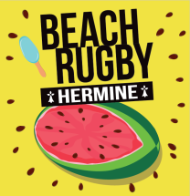
Dimanche 24 Juin 2018
Lampaul-Ploudalmézeau

FICHE D’INSCRIPTION TOURNOI LOISIRS

NOM D’EQUIPE : ……………………………………………………………………………
CAPITAINE & RESPONSABLE D’EQUIPE :
NOM & PRENOM : …………………………………………………………………………………………………………
TELEPHONE : ………………………………………………………………….

COMPOSITION D’EQUIPE : (5 à 10 joueurs maximum / équipe)
 | NOM | PRENOM | (CLUB)
1
2
3
4
5
6
7
8
9
10

Le RCH vous propose une RESTAURATION le dimanche midi après le tournoi avec une Formule à 8 € / personne comprenant un buffet d’entrées froides et un rougail saucisses.
Vous pourrez également commander sur place vos boissons (vin, bières, sodas, café) :

Nombre de repas | Prix par repas | Total à payer
 | X 8 euros

Cette fiche à renvoyer au plus vite avec le règlement par chèque (à l’ordre du RUGBY CLUB DE L’HERMINE ) à l’adresse postale suivante :
Laurent LEON - Beach Rugby Hermine (Tournoi Loisirs)
4 route de Kervizin - 29 830 LAMPAUL - PLOUDALMEZEAU
POUR TOUT RENSEIGNEMENT : beachrugbyhermine@gmail.com
WWW.RUGBY-CLUB-HERMINE.COM

